Конференция «Путешествие по периодической таблице»,
посвященная 150-летию открытия периодического закона Д.И.Менделеева.

СЛАЙД 1

Цель.

Углубить и обобщить знания о строении атома, классификации и формах существования химических элементов в виде величайшего закона природы - Периодического закона Д.И.Менделеева и его графического отображения – Периодической системы.

На примере жизни и научной деятельности Д.И. Менделеева формировать у обучающихся чувства гордости за отечественную науку.

Развивать самостоятельность обучающихся в работе с учебником, с научно-популярной литературой, материалами периодической печати. Продолжить формирование умений наблюдать, делать выводы, развивать познавательную активность.
Оборудование: мультимедийная установка для демонстрации презентаций, периодическая система химических элементов Д.И. Менделеева, сигнальные карточки для работы в химической викторине.
Ход конференции.
- Вступительное слово преподавателя.
- Выступления участников конференции.
- Выводы по выступлениям участников конференции.
- Что в имени тебе моем?..
- Химическая викторина.
- Подведение итогов конференции.

- Вступительное слова.

Преподаватель естественнонаучных дисциплин Гагина Л.А.

СЛАЙД 2
Конференцию хотела бы начать с эпиграфа….«Периодическому закону будущее не грозит разрушением, а только перестройки и развитие обещает» (Д.И.Менделеев). В современном мире так и происходит: открываются новые химические элементы на основании имеющихся данных, объясняются многие факты, касающиеся ПЗ. Периодический закон является фундаментом всей химии. В истории развития науки известно много крупных открытий, но немногие из них можно сравнить с тем, что сделал Менделеев, один из крупнейших мировых химиков. Хотя со времени открытия закона прошло 150 лет, никто не может сказать, когда будет до конца раскрыто содержание таблицы Менделеева. Хотя уже предсказано сколько элементов может существовать….немного осталось открыть…участники конференции будут об этом говорить.
Всего же за последние 50 лет Периодическая таблица Д.И.Менделеева пополнилась 17-ю новыми элементами (с 102-го по 118-й), 9 из которых были синтезированы в Объединенном институте ядерных исследований в подмосковной Дубне.
СЛАЙД 3
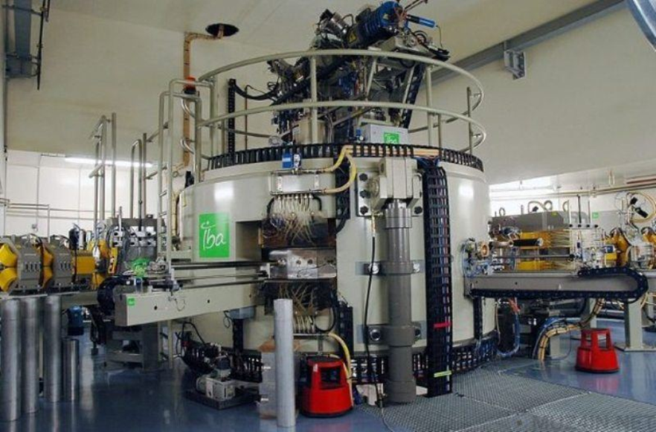

СЛАЙД 4
Однако 2 декабря 2016 года было добавлено сразу четыре новых элемента: нихоний (элемент №113), московий (элемент №115), тенессин (элемент №117) и оганесон (элемент №118). Эти новые элементы получили свои названия только в июне 2016 года, так как потребовалась пятимесячная экспертиза, прежде чем их официально добавить. Как вы, возможно, уже знаете, на сегодняшний день в периодической таблице присутствует 118 элементов. Можете ли вы догадаться, сколько элементов из этих 118 были получены лабораторным путём? Из всего общего списка в природных условиях можно найти лишь 90 элементов.
СЛАЙД 5
Вам кажется, что 28 искусственно созданных элементов – это много? Ну, просто поверьте на слово. Их синтезируют, начиная с 1937 года, и учёные продолжают это делать и сейчас. Все эти элементы вы можете найти в таблице. Посмотрите на элементы с 95 по 118, все эти элементы отсутствуют на нашей планете и были синтезированы в лабораториях. То же касается и элементов под номерами 43, 61, 85 и 87.
Большинство изотопов сверхтяжелых элементов (элементов с порядковым номером >100) являются нестабильными и подвергаются распадам в течение очень короткого промежутка времени. Так, недавно открытый унунпентий, также известный как элемент 115 и эка-висмут, имеет период полураспада всего около 220-ти миллисекунд.
Элемент 115 живет меньше секунды
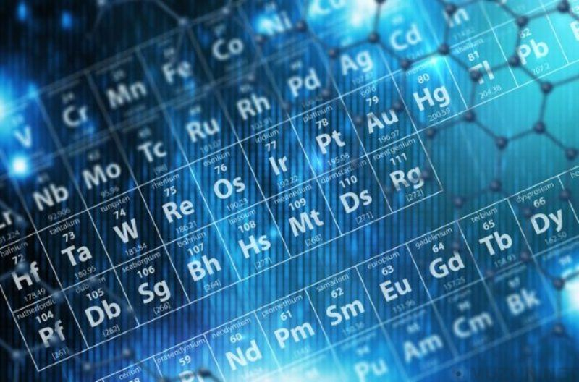

СЛАЙД 6
Углерод пытается быть в центре игры. Вы думаете, что всё знаете об углероде, но это не так, он занимает намного более важное место, чем вы это себе представляете. Знаете ли вы, что он присутствует более чем в половине всех известных соединений? И как насчёт того факта, что 20 процентов веса всех живых организмов приходится на углерод? Углерод является не только суперэлементом нашей планеты, он четвёртый по численности элемент во всей Вселенной.
Если периодическую таблицу сравнить с вечеринкой, то углерод – её главный ведущий.
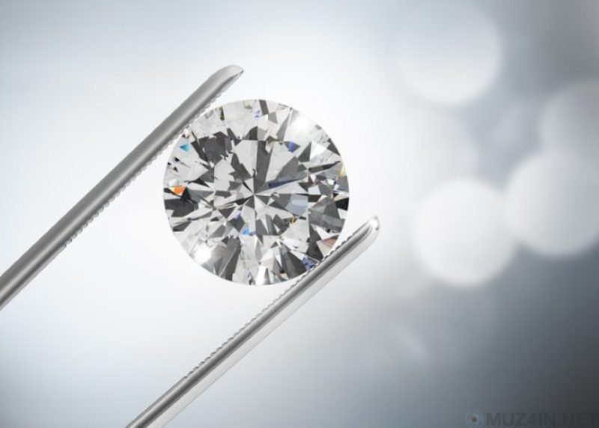
- Выступления участников конференции

- Менделевий. Рутений . Назван в честь средневекового названия Руси.
- Самарий. Назван в честь русского ученого Василия Самарского. Расскажет коротко о заслугах ученого.
- Дубний. Назван в честь подмосковного города Дубна, в котором находится институт ядерной химии. Расскажет коротко об институте. Флеровий. Назван в честь русского ученого Георгия Флерова, онователь института в Дубне.
- 104 химический элемент. Сначала назван был курчатовий, в честь русского ученого Курчатова. Расскажет об ученом. Затем был переименован в резерфордий, в честь ученого Резерфорда. Расскажет почему переименовали, перечислит заслуги Резерфорда.
- Новые химические элементы , открытые в 21 веке. 113, 115 (московий, в честь московской области), 117, 118(оганессон, в честь русского ученого Оганесяна, работавшего в институте в городе Дубна и открывшего этот элемент). Сейчас ученые России. Японии, Германии, Франции работают над тем, чтобы получить 119-126 химические элементы. Теоретически предсказано их существование. 126 химический элемент по теоретическим обоснованиям будет последним элементом, так как более тяжелые ядра химических элементов существовать не могут. Предположительно название 126 химического элемента будет унбигексий.
- Интересные и занимательные факты о некоторых химических элементах.
- Кюрий. В честь ученой Марии Складовской-Кюри. Родилась в царстве Польском Российской империи. Рассказать об открытии ученых Марии и Пьера Кюри.

3. ПОДВЕДЕНИЕ ИТОГОВ ВЫСТУПЛЕНИЙ

4. «Что в имени моем?» (география открытий)
Какие химические элементы названы в честь ученых, в память успехов астрономии, в честь городов, в честь стран и континентов? Напишите названия и порядковые номера этих элементов. Задание ограничено временем: кто назовет больше элементов за отведенное время? (Ответы приведены далее...)
СЛАЙД 7
В честь городов:
№ 12 -- магний (Магнезия -- город в Греции);
№ 39 — иттрий (Иттерби — город неподалеку от Стокгольма);
№ 67 -- гольмий (Стокгольм — от лат.Но!т!а);
№ 71 — лютеций (Лютеция — древнее название Парижа);
№ 72 - - гафний (Гафния - древнее название столицы Дании —Копенгагена);
№ 97 -- берклий (город Беркли, Калифорния, США);
№ 104 — дубний (город Дубна, Россия).
СЛАЙД 8
В честь стран и континентов:
№ 31 -- галлий (Галлия — Франция);
№ 32 — германий (Германия);
№ 44 -- рутений (лат. Ruthtnia — Россия);
№ 63 — европий (Европа);
№ 69 - - туллий (Туле - - полулегендарная страна, самая северная часть земли, что соответствует в Европе Скандинавскому полуострову);
№ 84 — полоний (лат. Polonia — Польша);
№ 87 -- франций (Франция);
№ 95 — америций (Америка);
№ 98 — калифорний (название штата в США — Калифорния).
СЛАЙД 9
В память успехов астрономии:
№ 2 — гелий (Гелиос — солнце);
№ 22 — титан (третий спутник планеты Уран, шестой спутник Сатурна);
№ 34 — селен (греч. Selena — луна) ;
№ 46 -- палладий (планета Паллада); № 52 — теллур (лат. tellus — земля);
№ 58 — церий (малая планета Церера) № 92 -- уран (планета Уран);
№ 93 — нептуний (планета Нептун); № 94 — плутоний (планета Плутон).
СЛАЙД 10
В честь ученых:
№ 64 -- гадолиний (финский химик Ю. Гадолин);
№ 96 — кюрий (Мари и Пьер Кюри);
№ 99 — эйнштейний (Альберт Эйнштейн);
№ 101 -- менделевий (Д.И. Менделеев);
№ 102 -- нобелий (Альфред Нобель);
№ 103 — лоуренсий (изобретатель циклотрона Э. Лоуренс);
№ 106 -- резерфордий (Эрнст Резерфорд);
№ 107 — борий (Нильс Бор).

5. Химическая викторина.
- СЛАЙД 11.Составить название элементов из букв: «С», «Р», «Д», «Н», «В», «З», «Т», «Л». Гласные буквы можно добавлять любые. Время – 2 минуты. (Сера, азот, селен, водород, радон, золото.)
- СЛАЙД 12. Назвать элементы, которые начинаются на «а» и заканчиваются на «а»?
- Названия каких элементов состоят из трёх букв? (B, Y)
- Этот элемент был открыт шведским химиком Л. Нильсоном и назван в честь его родины – Скандинавии. (Скандий.)
- СЛАЙД 13. Химический элемент, названный в честь планеты Солнечной системы, котораяя в свою очередь, названа в честь древнеримского бога – покровителя воды, морей. (Нептуний.)
- СЛАЙД 14. Этот элемент обнаружен в 1879 г. французским ученым П. Лекоком де Буабодраном в виде оксида в минерале самарските, который был открыт на Урале русским горным инженером В.Е. Самарским. (Самарий.)
- Какой инертный газ принимает участие в создании уличной рекламы? (Неон.)
- В латинском алфавите есть 26 букв, и каждая из них важна. Однако Менделеев решил этого не замечать. Взгляните на таблицу и скажите, какой букве не повезло? Подсказка: ищите по порядку и загибайте при этом пальцы после каждой найденной буквы. В итоге вы найдёте «пропавшую» букву (если у вас на руках присутствуют все десять пальцев). Догадались? Это буква под номером 10, буква «J».

СЛАЙД 15
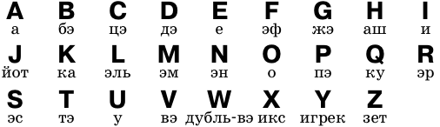

- ПОДВЕДЕНИЕ ИТОГОВ ЗАНЯТИЯ. ВРУЧЕНИЕ СЕРТИФИКАТОВ УЧАСТНИКАМ КОНФЕРЕНЦИИ.

